Prénom : ……………………………… | Date : …………………………………………………………

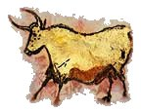 | LA PRÉHISTOIRE  L’évolution des outils de la préhistoire

L’utilisation des outils est sans doute ce qui a permis à l’homme de se démarquer du monde animal.

Au Paléolithique, les premiers outils utilisés par les premiers hommes sont de simples pierres et de grossiers gourdins de bois. Les premiers hommes fabriquent des outils en frappant deux galets l'un contre l'autre. |  |  | 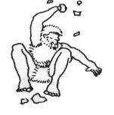  
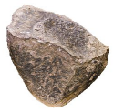  Le galet aménagé | 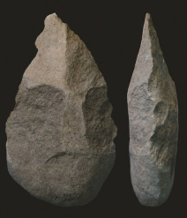  Le biface | 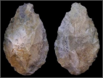  Couteaux
Par la suite ils produisent des bifaces (silex taillé sur ses deux faces) qui coupent, creusent et raclent.

Les hommes préhistoriques fabriquaient des outils pour se nourrir ou améliorer leurs conditions de vie. Les outils leur servaient avant tout à découper les morceaux de viande ou la peau sur les cadavres d'animaux.

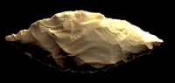  Feuille de laurier | 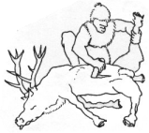 | 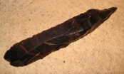  Perçoir

Ils prenaient également les os des animaux pour fabriquer des aiguilles ou des harpons. L’utilisation du feu a également permis de diversifier des outils qui se spécialisent.

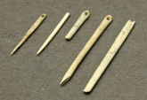  Aiguilles en os |  | 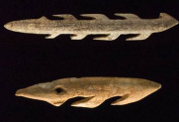  Harpons en os | 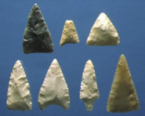  Pointes de flèches en pierre
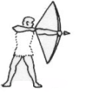 | L’arrivée de l’arc et du propulseur permirent d’améliorer les conditions de la chasse et de la pêche, et donc d’enrichir le régime alimentaire des premiers hommes. |  |  | 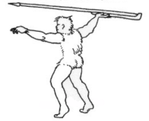

Au Néolithique, apparaissent les outils en pierre polie (haches et pics de silex montés sur des manches en bois). Les premiers agriculteurs fabriquent de nouveaux objets : meules en pierre pour écraser le grain, faucilles pour couper le blé et toutes sortes de poteries pour la conservation des aliments.

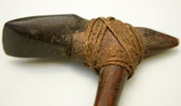  Hache (pierre + bois) | 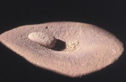  Meule en pierre | 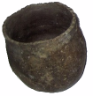  Poterie

